17 мая 2022 г. 7/3

О согласовании установки ограждающих устройств на придомовой территории многоквартирного дома по адресу: ул. Минская, д.6, корп.1

В соответствии с пунктом 5 части 2 статьи 1 Закона города Москвы от 11 июля 2012 года № 39 «О наделении органов местного самоуправления муниципальных округов в городе Москве отдельными полномочиями города Москвы» и постановлением Правительства Москвы от 02 июля 2013 года № 428-ПП «О порядке установки ограждений на придомовых территориях в городе Москве», рассмотрев решение общего собрания собственников помещений в многоквартирном доме по адресу: ул. Минская, д.6, корп.1, Совет депутатов муниципального округа Филёвский парк решил:
1. Согласовать установку ограждающих устройств (два автоматических шлагбаума с электромеханическим приводом) на придомовой территории многоквартирного дома по адресу: ул. Минская, д.6, корп.1 для регулирования въезда и выезда на придомовую территорию транспортных средств, в соответствии с проектом размещения ограждающего устройства, при условии соблюдения требований пунктов 9.1, 9.2 Порядка установки ограждений на придомовых территориях в городе Москве, утверждённого постановлением Правительства Москвы от 02 июля 2013 года № 428-ПП «О порядке установки ограждений на придомовых территориях в городе Москве» (приложение).
2. Направить настоящее решение в Департамент территориальных органов исполнительной власти города Москвы, управу района Филёвский парк города Москвы и лицу, уполномоченному на представление интересов собственников помещений в многоквартирном доме по вопросам, связанным с установкой ограждающих устройств и их демонтажем.
3. Опубликовать настоящее решение в бюллетене «Московский муниципальный вестник» и разместить на официальном сайте муниципального округа Филёвский парк www.filipark.ru в информационно-телекоммуникационной сети «Интернет».
4. Настоящее решение вступает в силу со дня его принятия.
5. Контроль за исполнением настоящего решения возложить на исполняющего полномочия главы муниципального округа Филёвский парк Мкртчяна Т.Л.

Исполняющий полномочия главы
муниципального округа Филёвский парк Т.Л.Мкртчян

Приложение
к решению Совета депутатов
муниципального округа
Филёвский парк
от 17 мая 2022 года № 7/3

ПРОЕКТ РАЗМЕЩЕНИЯ ОГРАЖДАЮЩИХ УСТРОЙСТВ
на придомовой территории многоквартирных домов
по адресу: ул. Минская, д.6, корп.1

1. Место размещения шлагбаумов: г. Москва, ул. Минская, д.6, корп.1 при въезде на дворовую территорию.

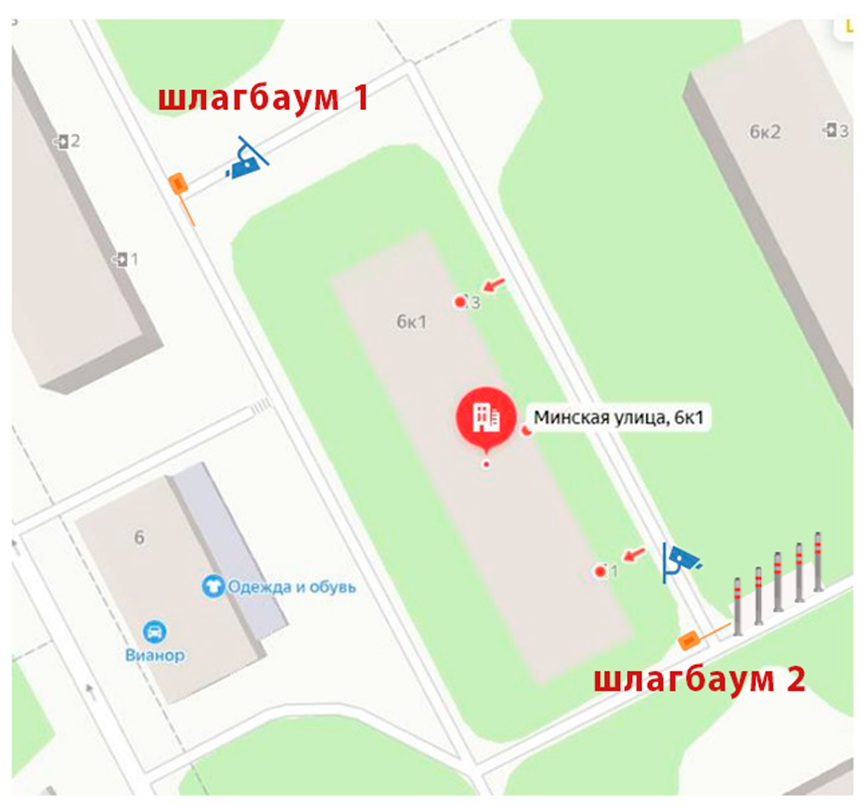
Схема размещения шлагбаумов

2. Тип шлагбаума:

Тип шлагбаума - автоматический подъемный шлагбаум с электромеханическим приводом.

3. Внешний̆ вид шлагбаума:
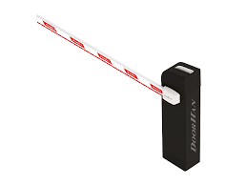
4. Размеры шлагбаума:

Длина шлагбаума 4, 2 м.

